

**G07组**

**软件工程系列课程教学辅助网站**

**游客用例说明**



**G07组“软件工程系列课程教学辅助网站”游客用例说明**

**组长：林初煌**

**组员：黄令成、黄昕晰、陈宣帆、谢蕾**

|  |  |  |  |
| --- | --- | --- | --- |
| 文件状态： | | 负责人： | 陈宣帆 |
| [√] 草稿 | | 参与人： | 陈宣帆 |
| [ | ] 正式发布 | 当前版本： | 0.1 |
| [ | ] 正在修改 | 完成日期： | 2016-11-19 |

**跟踪记录**

|  |  |  |  |  |
| --- | --- | --- | --- | --- |
| **跟踪记录表** | | | | |
| 序号 | 修改日期 | 修改问题/建议描述 | 修改人 | 审核人 |
| 1 | 2016.11.20 | 游客用例说明V0.1 | 陈宣帆 |  |
|  |  |  |  |  |
|  |  |  |  |  |
|  |  |  |  |  |
|  |  |  |  |  |

目录

一、用例图 4

二、学生登录相关 5

三、课程相关 9

四、查看信息相关 11

五、交流相关 15

六、便捷相关 16

# 一、用例图

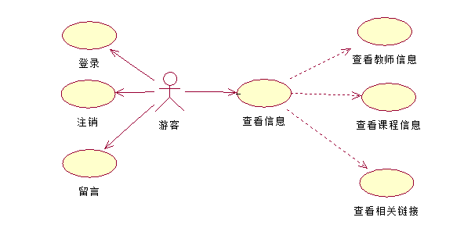

# 二、游客登录相关

**2.1 登录**

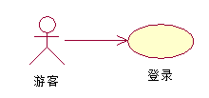

|  |  |
| --- | --- |
| 用例名称 | 登录 |
| 标识符 | UC-V-01 |
| 用例描述 | 当游客点击游客登录时是这个用例的开始，他会根据你点击的登录类型完成登录（游客登录并不需要账号密码），之后用例结束。 |
| 优先级 | 中 |
| 参与者 | 游客 登录系统 |
| 状态 |  |
| 前置条件 | 无 |
| 后置条件 | 完成登录 |
| 基本操作流程 | 1. 点击游客登录  2. 系统响应后进入网页主界面 |
| 可选操作流程 | 无 |
| 异常 | 无 |
| 字段列表 | 无 |
| 被泛化的用例 | 无 |
| 被包含的用例 | 无 |
| 被扩展的用例 | 无 |
| 修改历史记录 | 修改时间：2016-11-19  修改人 ：陈宣帆 |

**2.2 注销**

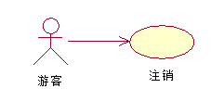

|  |  |
| --- | --- |
| 用例名称 | 注销 |
| 标识符 | UC-V-02 |
| 用例描述 | 当游客点击注销按钮时是这个用例的开始，点击右上角的注销按钮，点击按钮后系统会弹出一个确认框确认是否注销，确认注销后跳到登录页面完成注销，用例结束。 |
| 优先级 | 中 |
| 参与者 | 游客 退出系统 |
| 状态 |  |
| 前置条件 | 游客登录状态 |
| 后置条件 | 无 |
| 基本操作流程 | 1. 点击注销按钮，系统响应后弹出确认框。  2. 在弹出框进行操作，点击确认后系统响应网站弹到登录页面用例结束。 |
| 可选操作流程 | 点击取消仍停留在当前用户 |
| 异常 | 无 |
| 字段列表 | 无 |
| 被泛化的用例 | 无 |
| 被包含的用例 | 无 |
| 被扩展的用例 | 无 |
| 修改历史记录 | 修改时间：2016-11-19  修改人 ：陈宣帆 |

# 三、查看信息相关

**3.1 查看信息**

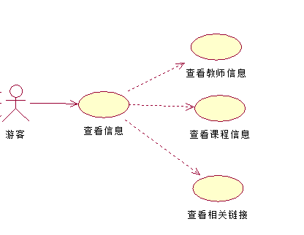

|  |  |
| --- | --- |
| 用例名称 | 查看信息 |
| 标识符 | UC-V-03 |
| 用例描述 | 当游客查看信息时是这个用例的开始。它处理游客查看信息的问题，查看信息完成后用例结束。 |
| 优先级 | 中 |
| 参与者 | 游客用户 查看信息系统 |
| 状态 |  |
| 前置条件 | 游客成功登陆网站 |
| 后置条件 | 完成信息查看 |
| 基本操作流程 | 1. 游客登录后，可查阅信息  2. 游客点击所需信息后就可以看到 |
| 可选操作流程 | 无 |
| 异常 | 无 |
| 字段列表 | 无 |
| 被泛化的用例 | 无 |
| 被包含的用例 | 查看课程资料、查看教师资料、查看相关链接 |
| 被扩展的用例 | 无 |
| 修改历史记录 | 修改时间：2016-11-19  修改人 ：陈宣帆 |

|  |  |
| --- | --- |
| 用例名称 | 查看教师信息 |
| 标识符 | UC-V-04 |
| 用例描述 | 当游客查看教师信息时是这个用例的开始。它处理游客查看教师信息的问题，查看后用例结束。 |
| 优先级 | 高 |
| 参与者 | 游客用户 查看信息系统 |
| 状态 |  |
| 前置条件 | 游客成功登陆网站 |
| 后置条件 | 完成教师信息查看 |
| 基本操作流程 | 1. 游客登录网站后点击教师个人信息  2. 系统响应后跳转到教师个人信息页面  3. 可以查看到教师个人详细信息 |
| 可选操作流程 | 无 |
| 异常 | 无 |
| 字段列表 | 无 |
| 被泛化的用例 | 无 |
| 被包含的用例 | 无 |
| 被扩展的用例 | 无 |
| 修改历史记录 | 修改时间：2016-11-19  修改人 ：陈宣帆 |

|  |  |
| --- | --- |
| 用例名称 | 查看课程信息 |
| 标识符 | UC-V-05 |
| 用例描述 | 当游客查看课程信息时是这个用例的开始。它处理游客查看课程信息的问题，查看后用例结束。 |
| 优先级 | 中 |
| 参与者 | 游客用户 查看信息系统 |
| 状态 |  |
| 前置条件 | 游客成功登陆网站 |
| 后置条件 | 完成课程信息查看 |
| 基本操作流程 | 1. 游客登录网站后点击课程信息  2. 系统响应后跳转到课程信息页面  3. 可以查看到课程信息 |
| 可选操作流程 | 无 |
| 异常 | 无 |
| 字段列表 | 无 |
| 被泛化的用例 | 无 |
| 被包含的用例 | 无 |
| 被扩展的用例 | 无 |
| 修改历史记录 | 修改时间：2016-11-19  修改人 ：陈宣帆 |

|  |  |
| --- | --- |
| 用例名称 | 查看相关链接 |
| 标识符 | UC-V-06 |
| 用例描述 | 当游客查看相关链接时是这个用例的开始。当管理员有发布相关链接后，在游客界面会有提醒，游客可以通过点击相关链接后，看到含学校选课系统，以及需求相关主题网站，离开通知页面后用例目标达成，用例结束。 |
| 优先级 | 高 |
| 参与者 | 游客用户 查看信息系统 |
| 状态 |  |
| 前置条件 | 游客成功登陆网站 |
| 后置条件 | 完成通知查看 |
| 基本操作流程 | 1. 管理员发布相关链接  2. 系统响应后游客页面出现通知信息  3. 游客点击链接后可以看到管理员发布的链接信息（含学校选课系统，以及需求相关主题网站） |
| 可选操作流程 | 无 |
| 异常 | 无 |
| 字段列表 | 无 |
| 被泛化的用例 | 无 |
| 被包含的用例 | 无 |
| 被扩展的用例 | 无 |
| 修改历史记录 | 修改时间：2016-11-19  修改人 ：陈宣帆 |

# 四、留言相关

**4.1 留言**

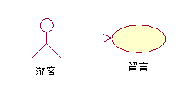

|  |  |
| --- | --- |
| 用例名称 | 留言 |
| 标识符 | UC-V-07 |
| 用例描述 | 当游客留言时是这个用例的开始。管理员有设置指定区域用于游客留言，游客有建议可以直接在留言板上留下，留言结束后用例目标达成，用例结束。 |
| 优先级 | 高 |
| 参与者 | 游客用户 留言系统 |
| 状态 |  |
| 前置条件 | 游客成功登陆网站 |
| 后置条件 | 完成留言 |
| 基本操作流程 | 1. 游客在留言板上进行留言  2. 系统响应后管理员处更新游客留言信息 |
| 可选操作流程 | 无 |
| 异常 | 无 |
| 字段列表 | 无 |
| 被泛化的用例 | 无 |
| 被包含的用例 | 无 |
| 被扩展的用例 | 无 |
| 修改历史记录 | 修改时间：2016-11-19  修改人 ：陈宣帆 |